ГУАП

КАФЕДРА № 42

ОТЧЕТ
ЗАЩИЩЕН С ОЦЕНКОЙ ПРЕПОДАВАТЕЛЬ

доцент, канд. тех. наук |  |  |  | Богословская Н. В.
должность, уч. степень, звание |  | подпись, дата |  | инициалы, фамилия

ОТЧЕТ О ЛАБОРАТОРНОЙ РАБОТЕ №10

ГРАФИК РАБОТЫ
по курсу: Конфигурирование информационной системы предприятия

РАБОТУ ВЫПОЛНИЛ

СТУДЕНТ гр. № | 4321 |  | И.А. Лаврешин
 |  | подпись, дата | инициалы, фамилия

Санкт-Петербург 2026

1 Цель работы
Изучение сложных периодических расчетов в системе 1С.

2 Задание
1. Разработайте другой график работ, например, для сменной работы. Продемонстрируйте объекты графика в отчете.
2. Зафиксируйте невыходы сотрудников на работу.
3. Выполните начисление заработной платы сотрудникам с учетом разработанного графика работы.

3 Ход выполнения задания
. Полученный результат приведён на рисунке 1.
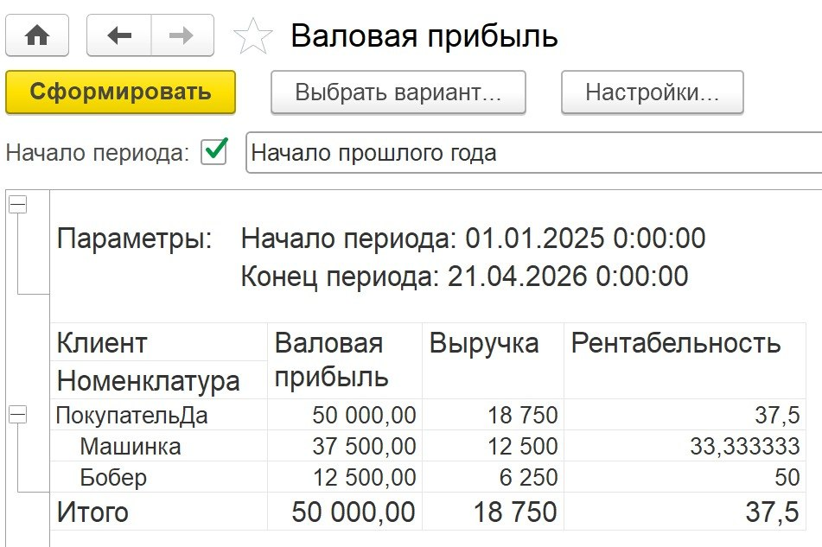
Рисунок 1 – Отчет “Валовая прибыль”

